香港恒生大学
住宿書院部
服务式公寓
大多数服务式公寓都是按月基本出租的，并提供长期住宿套餐。租金因地点和大小而异。它通常包括水、电和空调等费用。服务式公寓配有浴室、储藏室等。以下是新界和九龙的一些选择。
在签订协议之前，建议您查看上述服务式公寓提供的详情。
Sunny House 日新舍 （Website）
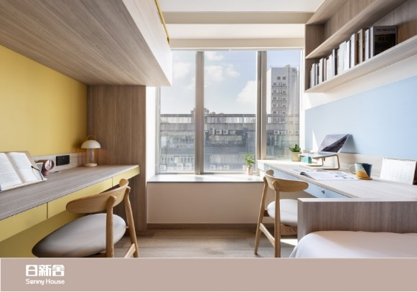 | 位置：  启德 /新蒲崗（WhatsApp） （推广）  每房HK$/月  8000 起 - 双床房  6300 起 - 三人间  7700 起 - 四人房  16500 起 - 单人房  包括免费 Wi-Fi、每周基本清洁、水电费以及 32,000 平方英尺的共享设施。访问网站了解 HSU 学生的最新促销活动。
Regal Riverside Hotel 麗豪酒店 （Website）
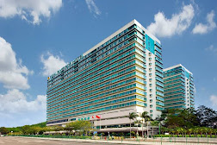 | 位置：  沙田 （促销）  每房HK$/月  17,800 起 （双人间）  18,800 起 （三人房）  23,800 以上 （四人间）  （需求旺盛的日子将收取附加费）
Royal Park Hotel 帝都酒店 （网站）
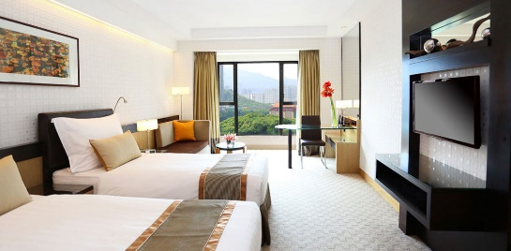 | 位置：  Shatin 沙田  HK$/日  924 以上 （标准房）  HK$/月  27,000 以上 （标准房）

Alva Hotel by Royal 帝逸酒店 （网站）
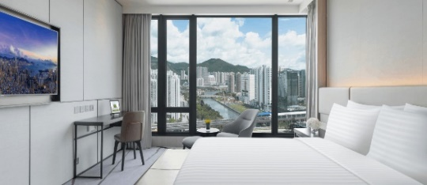 | 位置：  沙田  HK$/月 （推广）  18,900 起（标准双人房）  21,000 起 （Delex Double）  30,000 起 （双人公寓）  （优惠截止至2024年12月31日）
Courtyard Hong Kong Sha Tin 沙田萬怡酒店 （网站）
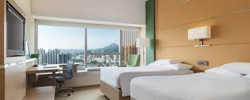 | 位置：  沙田  HK$/月 （推广）  21,500 起（标准双人房）
Horizon Suites（网站）
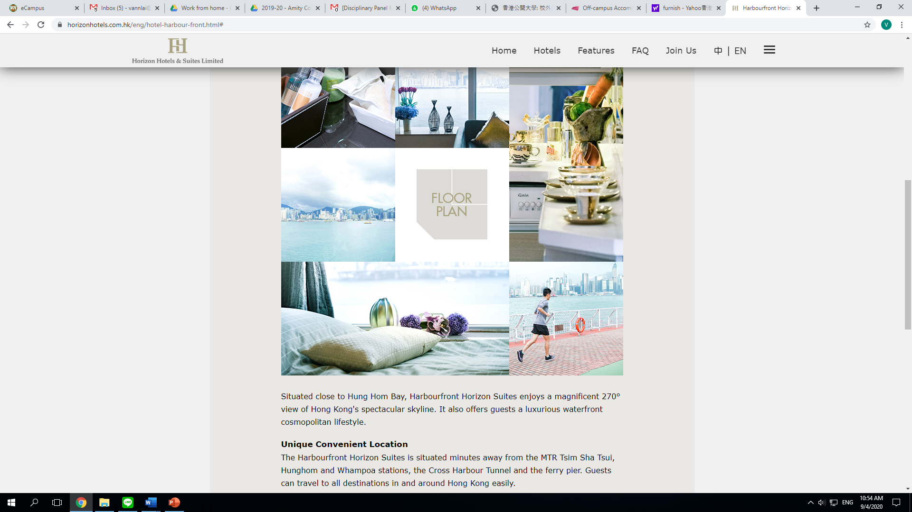 | 位置：  海澄軒  海韻軒/海灣軒  葵涌 雍澄軒  HK$/月  15,000 – 24,000 （ 有些地方至少租半年）
LINKo 零距 （网站）
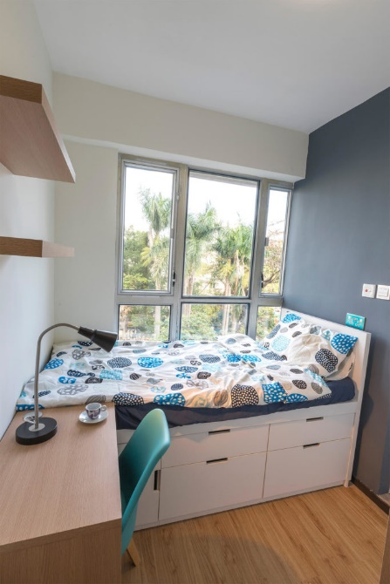 | 位置：  Tai Wai 大围  HK$/月  9,300 – 9,800

8度海逸酒店 （网站）
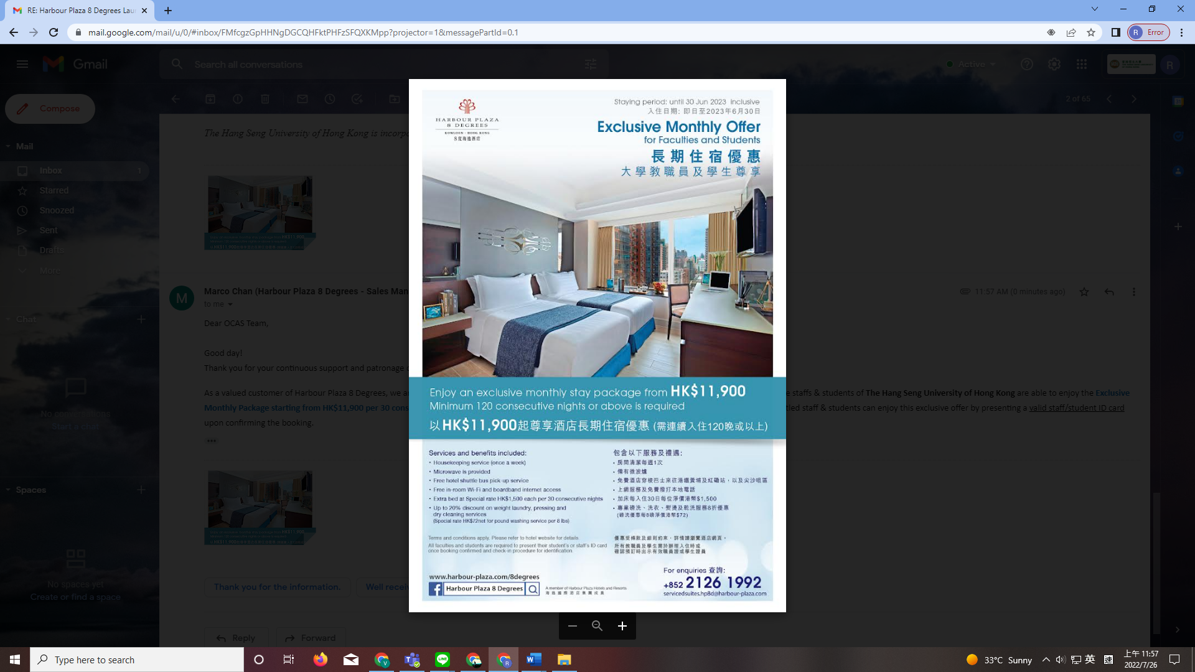 |  | 位置：  哼  HK/$月  11,900  （最少连续入住120晚或以上）
盛开 （网站）
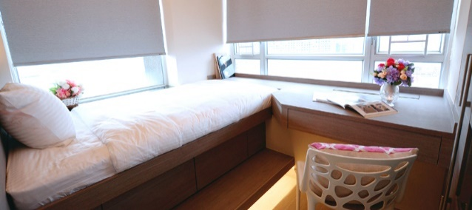 | 位置：  紅磡  HK$/月  7,000 – 30,000
Weave Co-living （网站）
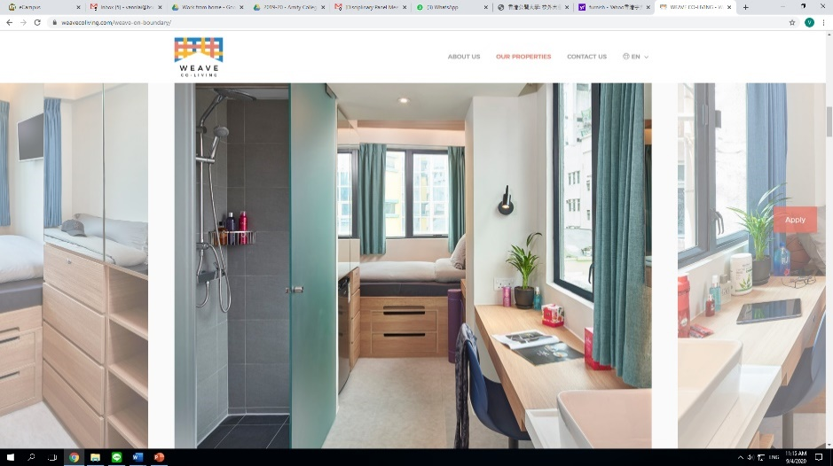 | 位置：  紅磡  启德  太子  奧運  HK$/月  8,800 – 17,900  HSUHK 学生的 3% 促销代码  STUDENT2023  地点：九龙西  HK$11,800起

Dash Living on Prat （网站）
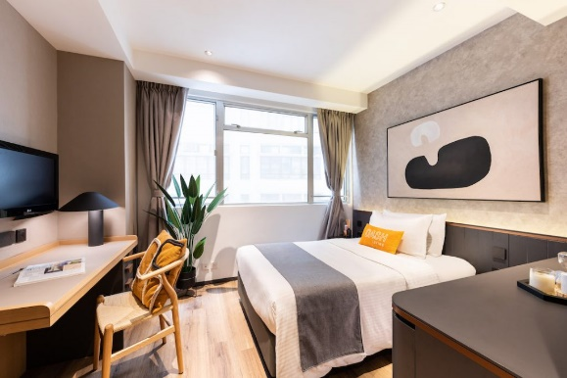 | 地点：尖沙咀  HK$/月 （如入住1-6个月）  高达 17,800  HK$/月 （如入住7-10个月）  高达 17,300  HK$/月 （如入住超过10个月）  高达 16,800
Dash Living on Carnarvon （网站）
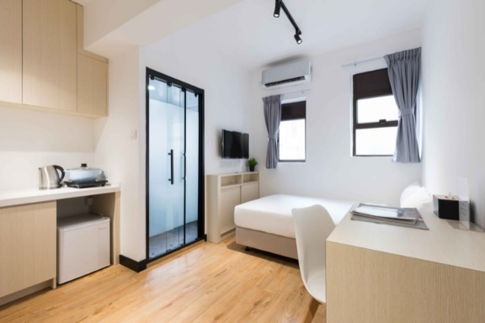 | 地点：尖沙咀  HK$/月 （如入住1-6个月）  高达 12,000  HK$/月 （如入住7-10个月）  高达 11,000  HSUHK学生房价高达5%折扣  DASHHSU23（通过电子邮件兑换 corporate.hk@dash.com）
Y83 / Y18 by YX （网站）
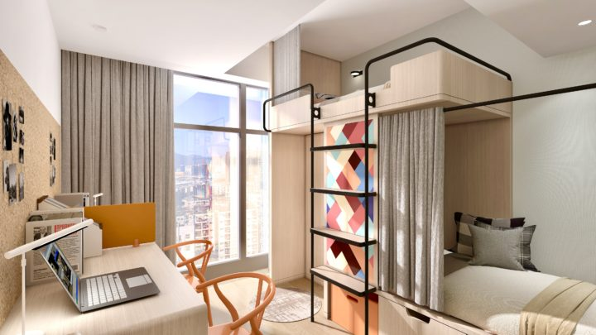 | 位置：  红磡  佐敦  HK$/月  6,500 – 17,500 以上
Commune Share 公社 （网站）
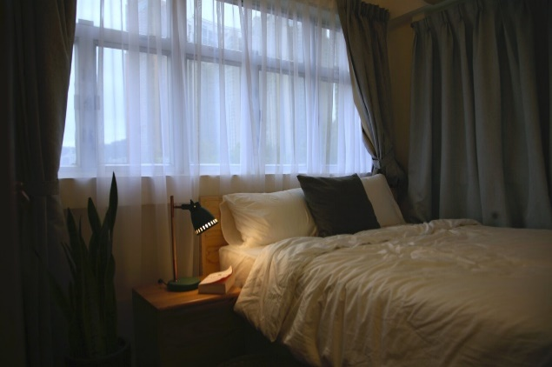 | 位置：  佐敦  HK$/月  9,250 起

OOOtopia （网站）
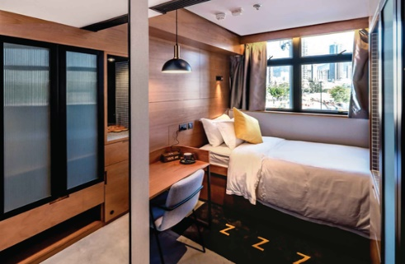 | 位置：  启德 啟德  大角咀  HK$/月  12000-18000
Hop Inn （网站）
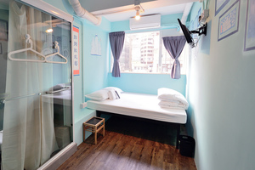 | 位置：  尖沙嘴  HK$/月  4,300 – 8,000

The Nate （网站）
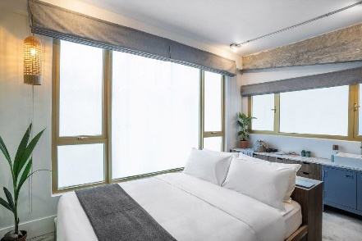 | 位置：  尖沙嘴  HK$/月  10,500 起 （恒大学生在校停留超过6个月）  HK$/月  11,200 起 （恒大学生在1至5个月内除外）
Chi Residence 太極軒 （网站）
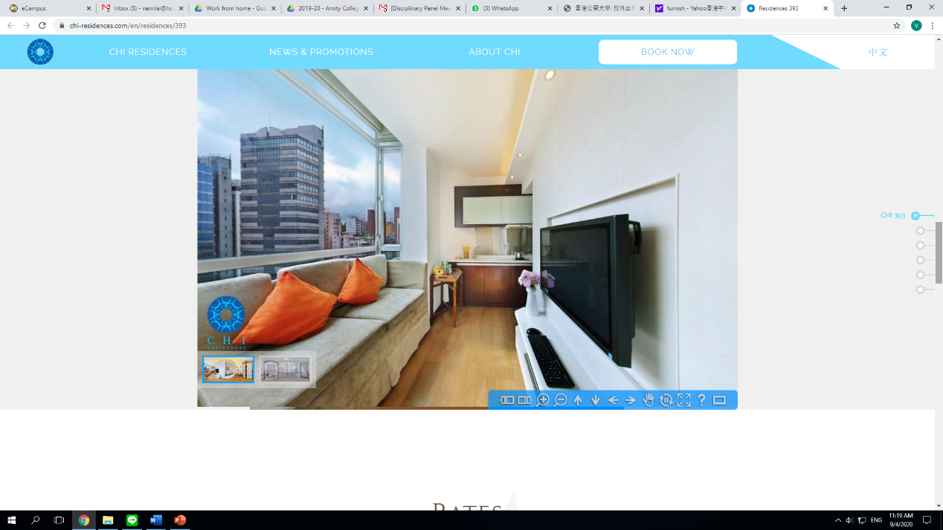 | 位置：  佐敦  油麻地  HK$/月  高达 24,100  位置：  西營盘  湾仔  HK$/月  23,000 – 39,800

Uni Hall 尚學苑 （Website）
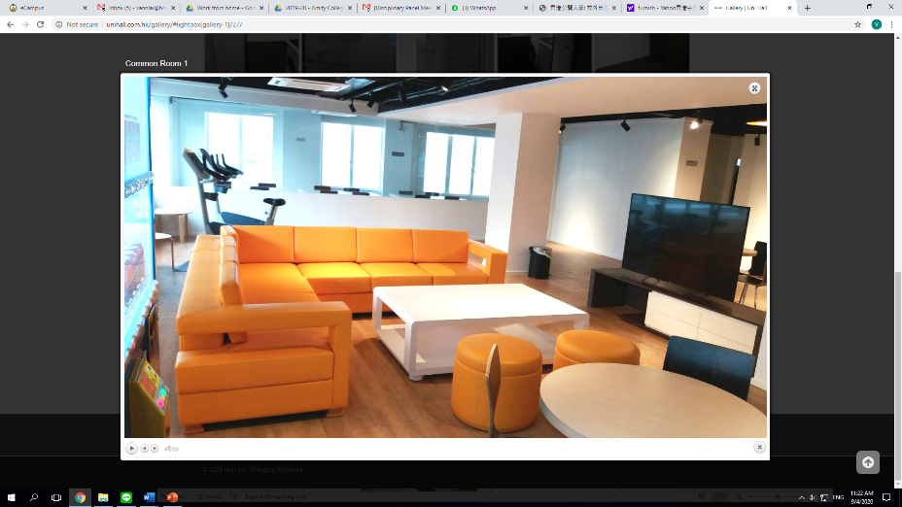 | 位置：  深水埗  HK$/月  5,200 – 22,600
M3 International Youth Community 立方国际青年社团 （网站）
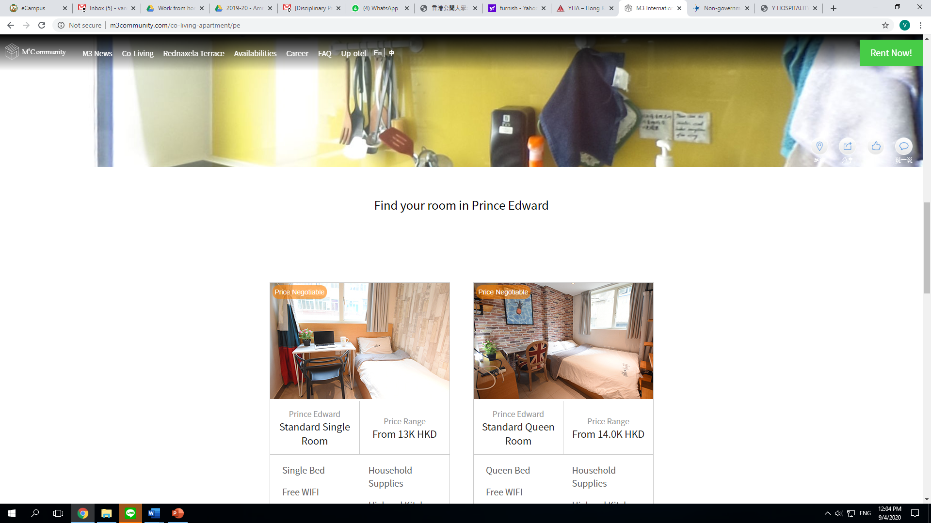 | 位置：  深水埗  HK$/月  8,000 以上
麻雀客棧 （网站）
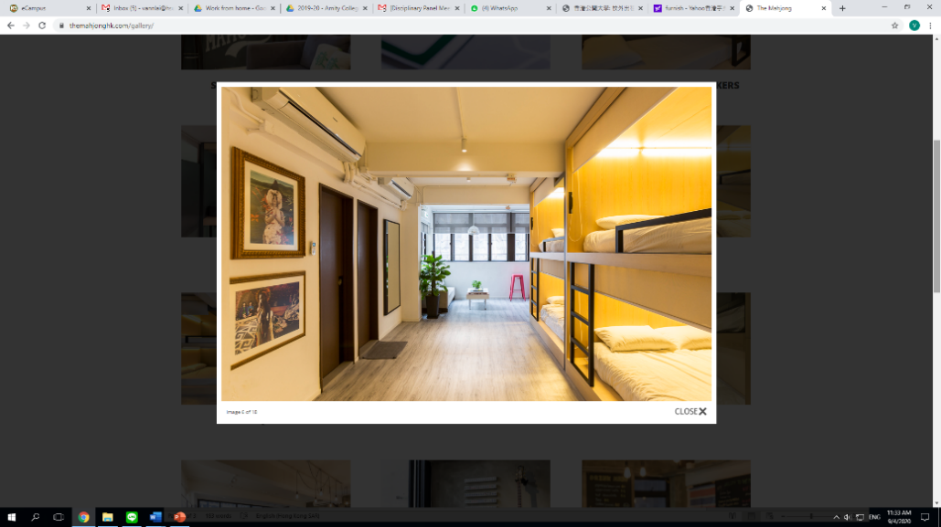 | 位置：  土瓜湾  每晚 HK$  180 以上  HK$/月  5,400 以上
YESinSpace悅思服式公寓 （网站）
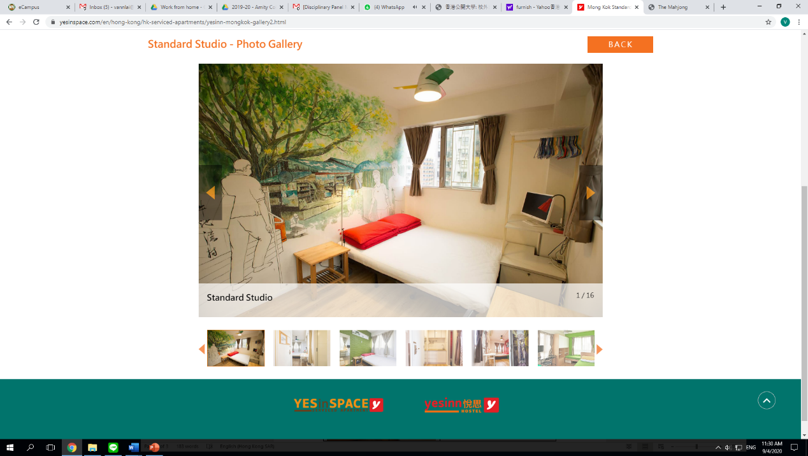 | 位置：  旺角  尖沙嘴  油麻地  铜锣湾  HK$/月  最多 3,299

The V / The Lodge by V 都會名軒 （网站）
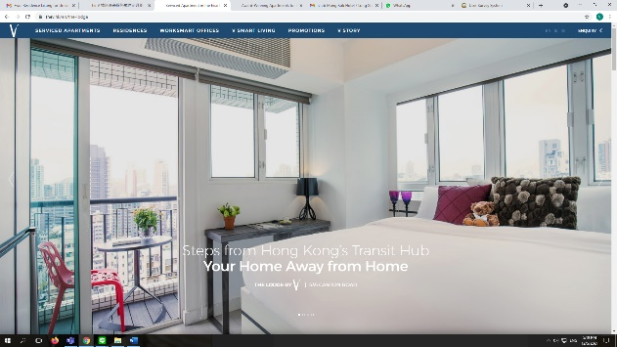 | 位置：  湾仔  跑马地  HK$/月  20,000 – 27,500 以上  位置：  西九龙  HK$/月  16,000 以上
Shama (Island North) 香港莎玛港岛北服务式公寓（网站）
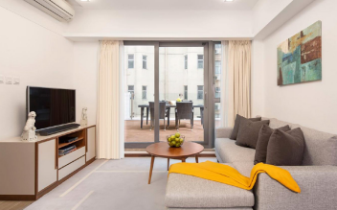 | 位置：  北角  HK$/月 （推广）21,000起 (Studio)  20,700起 (One Bedroom)  28,800起 (One Bedroom with balcony)  54,000起 (Two Bedroom)
Shama (Tsim Sha Tsui) 香港莎玛尖沙咀服务式公寓（网站）
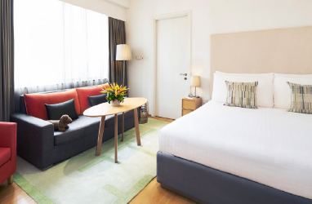 | 位置：  尖沙咀  HK$/月 （推广）21,000起 (Studio)  26,100起 (One Bedroom)  42,000起 (Luxury One Bedroom)  61,200起 (Two Bedroom)
亚历山德拉酒店（网站）
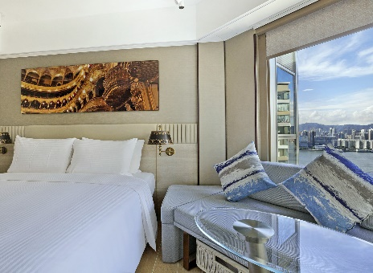 | 位置：  北角  HK$/月  16,888 起

旺角帝盛酒店 （网站）
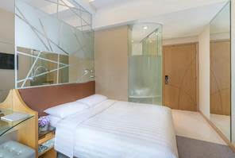 | 位置：  大角咀  HK$/月  $15,000 起
湾仔帝盛酒店 （网站）
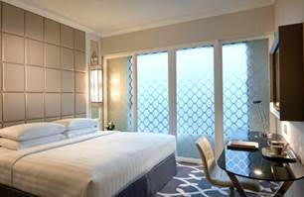 | 位置：  湾仔  HK$/月  $16,900 起

帝景酒店（网站）
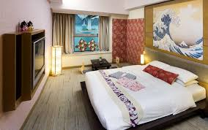 | 位置：  汀角  HK$/月（推广）  $11,400 起 （双人房）
（截至2024年12月5日）

免責聲明
本网站提供的资料及第三方网站连结仅供参考之用。本网站如有更改和定期审查，恕不另行通知。香港恒生大学与任何服务供应商/业主/地产代理并无关系，亦不会对因本网站提供的任何资料或连结而引致或与之相关的任何损失或损害负责。使用者有责任自行评估本网站所载或与本网站有关的所有资料，并建议在采取行动前核实该等资料的真实性或寻求独立意见。

